Cambridge ESOL & Università degli Studi di Napoli Federico II
are pleased to invite all teachers of English to this special event:

From School to University: The Importance of English
12thDecember 2011

Università degli Studi di Napoli Federico II
Centro Linguistico di Ateneo
Centro Congressi
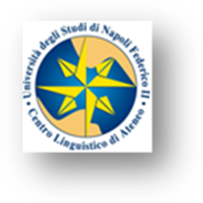
Via Partenope, 36

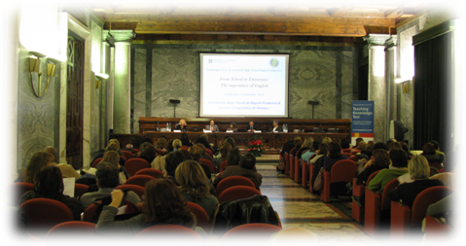

Programme

Cambridge ESOLè soggetto accreditato dal Ministero della Pubblica Istruzione
08.15-09.00 | REGISTRATION
09.00-09.30 | WELCOME | Massimo Marrelli, Magnifico Rettore Università Federico II  Guido Trombetti, Assessore Università, Ricerca scientifica, Statistica, Sistemi informativi ed informatica  Nick Beer, Regional Manager Italy & Malta Cambridge ESOL Examinations
09.30-09.45 | INTRODUCTION | Annamaria Lamarra,  Direttore Centro Linguistico di Ateneo Federico II
09.45-10.30 | Putting the accent on intelligibility: what is 'good' English pronunciation in an international context?  Thomas Christiansen, Università del Salento
10.30-11.15 | Developing Reading and Writing Skills B1 & B2  Geraint Thomas, Cambridge ESOL
11.15-12.00 | COFFEE BREAK & REFRESHMENTS – MATERIALS EXHIBITION
12.00-12.45 | Successful speaking at A2 & B1  Sarah Ellis, Cambridge ESOL
12.45-13.30 | COLLECTION OF CERTIFICATES OF ATTENDANCE
per la formazione del personale della scuola, secondo la Direttiva Ministeriale 90/2003
NAME ………………………………………………………………………… SURNAME …………………………………………………………….  Private Address  Street………………………………………………………………… No ……………………….  City …………………………………………….. Prov. .……..… Postcode ……………  Mobile/Telephone ………………………………… E-mail ………………………………….  School Address  Institute ………………………………………………………………………………………………………………………………………………………..  Street……………………………………………………… No …………………………………………………………………………………………….  City ………………………………………… Prov. .………..Postcode ………………  Il/La sottoscritto/a, letta l’informativa di cui all’art.13 del D.Lgs. 196/03 presta il consenso al trattamento dei dati personali comuni da parte di Cambridge ESOL per finalità di invio materiale promozionale, per il compimento di ricerche di mercato o di comunicazione commerciale, nonché alla comunicazione dei dati stessi, e al successivo trattamento per le stesse finalità, alle agenzie collegate.  Data _______________________________ Firma ______________________________  Please return by 5th December 2011:   by fax to 051 224192  or   by email to info@cambridgeesol.it (Subject: Cambridge ESOL Event Naples)  Cambridge ESOL è ente accreditato per la formazione del personale della scuola ai sensi della Direttiva Ministeriale n. 90/2003. This event is FREE of charge and is part of our on-going commitment to supporting teachers in their professional development.  Si ricorda che il Centro Linguistico di Ateneo dell’Università Federico II è centro esami autorizzato Cambridge ESOL per il rilascio di certificazioni di inglese per studenti e insegnanti  Please complete the form: | 